
Cours Angular

4.1 | TD Hackers
| Routage – Service – Stockage des données

1] Principes de la nouvelle application

L’application va porter sur la recherche de l’origine des hackers cherchant à pirater un serveur.

À partir d’une IP fournie par un outil comme fail2ban (http://www.fail2ban.org/wiki/index.php/Main_Page), l’application effectuera une recherche sur le pays d’origine via une API externe de localisation :
https://freegeoip.appjson/.

- Test de l’API

T1.1 Enregistrez-vous sur le site FreeGeoIP et à l’aide d’un navigateur, mettez une URL de type https://freegeoip.app/json/x.x.x.x où bien sûr vous remplacerez les quatre x par une IPv4 publique ; si vous en avez une mettez la votre, sinon vous pouvez mettre 167.71.210.244 qui a été un de mes derniers « attaquants » sur mon serveur.

Celle-ci donne en retour :

{"ip":"167.71.210.244","country_code":"SG","country_name":"Singapour","region_code":"","region_name":"","city":"Singapour","zip_code":"62","time_zone":"Asia/Singapore","latitude":1.3078,"longitude":103.6818,"metro_code":0}

Avec une présentation plus structurée avec Firefox :

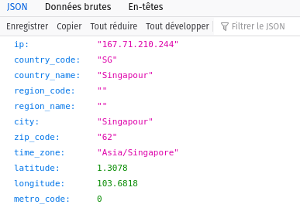

- À nouvelle structure, nouvelle application

Classiquement une application comporte plusieurs pages et donc un menu, ce sera le principe du routage sous Angular. Pour le routage, n’hésitez pas à consulter la documentation officielle :
https://angular.io/guide/router.

T1.2 Dans le répertoire des projets Angular, créez la nouvelle application cette fois avec obligatoirement le routage :

angular$ ng new hackers --style=css --routing=true

T1.3 Installez le framework Bulma comme vu dans les précédents TDs, lancez l’application et générez tout de suite les composants header, footer, home et liste dans un dossier components (à créer et pour avoir une meilleure structure).

Nous avons deux composants « template » (header, footer) et deux composants « pages » (home, liste) correspondant aux liens du menu.

À la création de l’application, la mention de l’option pour le routage a permis de créer entre autres le fichier app-routing.module.ts. C’est dans ce fichier que nous indiquerons dans un tableau les routes possibles.

- Mise en place du template de l’application

Classiquement d’abord le composant header, ensuite le composant footer et au final la page home.

T1.4 Mettez le code suivant pour le template du header :

<nav class="navbar" role="navigation" aria-label="main navigation">
<div class="navbar-brand">
&nbsp;<img src="assets/images/logo_hackers.png">
<h1 class="title is-1">&nbsp;Hackers Base</h1>
</div>

<div id="menu" class="navbar-menu">
<div class="navbar-end">
<div class="navbar-item">
<div class="buttons">
<a class="button is-light">
Home
</a>
<a class="button is-light">
Liste
</a>
</div>
</div>
</div>
</div>
</nav>

Et celui-ci dans le template du footer :

<footer class="footer">
<div class="container">
<div class="content has-text-centered">
<p>
Template réalisé à partir du framework CSS <a href="https://bulma.io">Bulma</a>
</p>
</div>
</div>
</footer>

Et enfin, celui-ci dans le template du composant home sachant que pour l’occasion, j’ai récupéré deux images (à mettre dans assets/images) : une pour le logo et une autre pour le fond (prenez en d’autres si vous le voulez sinon vous les trouverez sur le site de cours) :

<section class="section">
<div class="container">
<div class="card-image has-text-centered">
<figure class="image is-inline-block">
<img class="is-rounded" src="assets/images/fond_hackers.jpg" />
</figure>
</div>
</div>
</section>
- Construction du routage

T1.5 Changez le contenu du fichier dédié au routage app-routing.module.ts en y ajoutant/modifiant les lignes suivantes :

…
import { HomeComponent } from "./components/home/home.component";
import { ListeComponent } from "./components/liste/liste.component";

const routes: Routes = [
{ path: '', component: HomeComponent },
{ path: 'liste', component: ListeComponent },
];
…

On voit bien dans ces lignes la liaison entre le composant et le chemin servant de descripteur dans le menu. Les changements suivants vont être au niveau du template du header à l’aide de la directive RouterLink.

Notez l’absence de "/" au niveau du path alors qu’il est présent dans la directive RouterLink pour la page principale.

T1.6 Insérez les liens pour le menu dans header.component.html pour home et liste :

<a [routerLink]="['/']" class="button is-light">

<a [routerLink]="['/liste']" class="button is-light">

Tout fonctionnera à priori, mais il faut dire à Angular où injecter le contenu du template du composant lié (ou « amené ») du menu. Pour le faire, il faut utiliser une autre directive : RouterOutlet.

Voici le lien pour la documentation officielle : https://angular.io/api/router/RouterOutlet.

T1.7 Dans le template du composant principal app.component.html, ne laissez que le code suivant, assez facile à comprendre :

<app-header></app-header>

<router-outlet></router-outlet>

<app-footer></app-footer>

Testez, cela doit fonctionner (redémarrez bien le serveur), avec notamment les deux liens. Voici mon exemple :

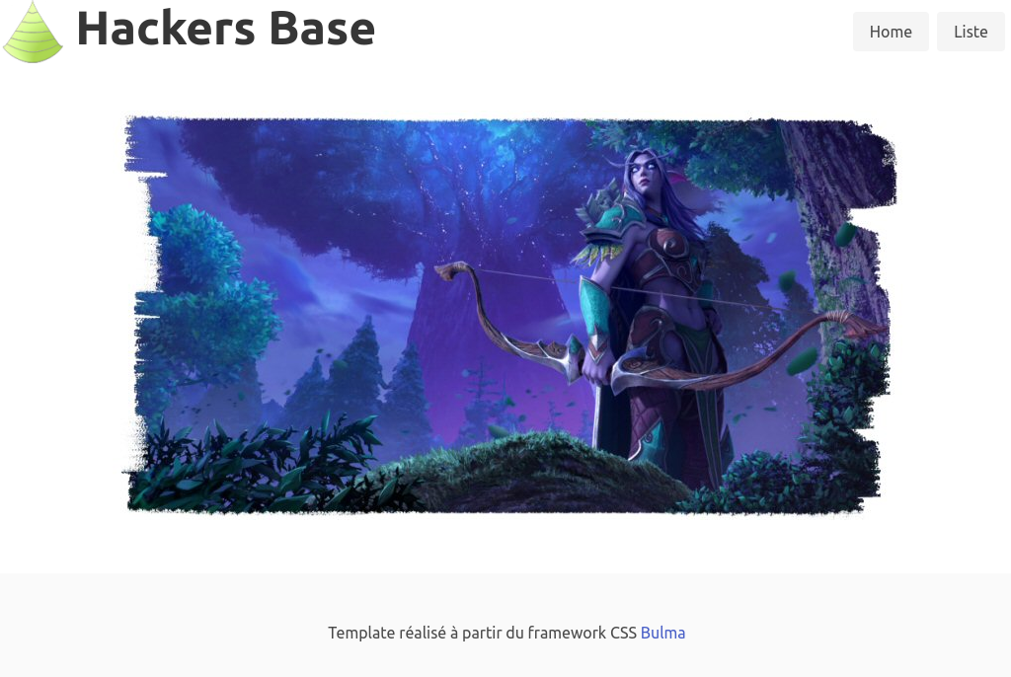

2] Utilisation d’un modèle de données

- Création d’une classe

L’application stockera et affichera les résultats des requêtes successives. Il est pertinent de créer un modèle (une classe objet) contenant les informations retournées par une requête.

Nous allons donc utiliser le concept de classe sous Angular, concept que l’on retrouve de façon similaire dans d’autres frameworks MVC.

T2.1 Créez la nouvelle classe hacker après avoir (dans un souci de structure) créé un sous-répertoire classes dans app:

hackers$ ng generate class classes/hacker

La nouvelle classe créée (vide bien sûr) se trouve au niveau du fichier hacker.ts. Nous ne prendrons pas toutes les informations retournées par la requête pour notre objet.

T2.2 Complétez le modèle avec les informations suivantes :

export class Hacker {
constructor(
public ip: string,
public country_name: string,
public region_name: string,
public city: string
) { }
}

Ce modèle sera disponible dans l’ensemble de l’application. Par contre la gestion de celui devra passer par un autre concept : le service.

- Principes d’un service

Le principe premier d’un service est de pouvoir réutiliser du code ou en d’autres termes : « stocker de la logique applicative réutilisable ». Dans cette optique, on peut définir deux caractéristiques essentielles :

- Le service est unique (singleton) pour toute l’application
- Le service est global à l’application

Exemple : l’authentification des utilisateurs.

Le deuxième principe réside dans mise en commun de données pour les composants de l’application ou en d’autres termes : « stocker ou obtenir des données communes et partagées ».

Dans cette optique, on peut définir deux caractéristiques essentielles :

- Le service gère la logique applicative du stockage (local ou externe)
- Le service permet l’accès et la modification des données par les composants

Exemple : Un panier d’articles pour un site de commerce en ligne.

Dans notre cas cela sera pour partager les informations entre les composants. Vous avez vu l’échange de données entre un composant parent et un composant enfant ; il s’agit ici d’utilisation des données par plusieurs composants enfants à l’aide d’un modèle de données.

- Création du service

T2.3 Générez le service que l’on nommera comme le modèle, hacker et bien sûr dans un sous- répertoire services à créer :

hackers$ ng generate service services/hacker

Ce service aura pour rôles de stocker la liste des objets hacker et la gestion de celle-ci.

Pour pouvoir instancier un service, Angular a besoin d'un "provider" (littéralement : fournisseur) lui indiquant comment produire l'instance de ce service.

T2.4 Complétez le fichier app.module.ts pour l’importation du service et sa déclaration dans la section providers :

…
import { HackerService } from './services/hacker.service';

@NgModule({
…
providers: [
HackerService,
],
…

T2.5 Remplacez ensuite l’intégralité du code hacker.service.ts par celui-ci (pour faire simple) :

import { Injectable } from '@angular/core';
import { Hacker } from '../classes/hacker';

@Injectable({
providedIn: 'root'
})

export class HackerService {

private hackers: Hacker[];

constructor() {
this.hackers = [];
}

getAllHackers() {
return this.hackers;
}

addHacker(hacker: Hacker) {
this.hackers.push(hacker);
}
}

Explications :

→ L’injection de dépendances Angular constitue un des pivots de ce framework ; le décorateur @Injectable initialise un contexte « détectable » pour une utilisation d’un service dans un autre composant (voire un autre service) ; pour de plus amples informations sur le principe de l’injection de dépendances avec Angular, voyez le lien https://cdiese.fr/angular-depency-injection/.
→ L’injection est possible au niveau d’un composant, d’un module ou global à l’application avec le paramètre provideIn et la désignation du module root ou dans la partie providers[] de app.module.ts.
→ La classe comporte une propriété : hackers, tableau d’objets et pour l’instant deux méthodes, l’une permettant l’ajout d’un objet et l’autre retournant la totalité du tableau (pour la liste).

- Utilisation du service

Pour tester notre requête, la suite ce passe au niveau du composant Liste.

T2.6 Avec en plus des initialisations supplémentaires, intégrez au code du composant liste.component.ts, au moment de son initialisation, l’appel à la méthode sendGetRequest() du service, injecté par ailleurs dans le contrôleur :

import { Component, OnInit } from '@angular/core';
import { Hacker } from '../../classes/hacker';
import { HackerService } from '../../services/hacker.service';

@Component({
selector: 'app-liste',
templateUrl: './liste.component.html',
styleUrls: ['./liste.component.css']
})

export class ListeComponent implements OnInit {

lesHackers: Hacker[];
nbOflesHackers: number;

constructor(private hackerService: HackerService) {
this.lesHackers = this.hackerService.getAllHackers();
this.nbOflesHackers = this.lesHackers.length;
}

ngOnInit(): void {
// Lignes de code temporaires
let testHacker = new Hacker('173.82.227.100','Etats-Unis','Californie','Los Angeles');

this.hackerService.addHacker(testHacker);
this.lesHackers = this.hackerService.getAllHackers();
this.nbOflesHackers = this.lesHackers.length;

console.log('contenu :'+this.lesHackers[0].ip);
console.log('nombre :'+this.nbOflesHackers);
}
}

Le lancement de l’application doit faire apparaître à partir du menu Liste, l’objet ajouté en exemple dans la console de développement.

Comme indiqué dans le code, les lignes dans ngOnInit() sont ici uniquement pour vérifier le bon fonctionnement du service et du modèle. Elles seront changées par la suite.

Ce qui doit donner en visuel :

